Tugas Pertemuan 4

Nama: Martin Caesar Partogi

Kelas: TI-24-PA2

NPM: 242310034

Di Buku

Program menerapkan constructor, karena ada fungsi contoh (int n) yang langsung dijalankan saat objek dibuat. Constructor ini bertugas untuk menginisialisasi nilai awal dari atribut nilai.

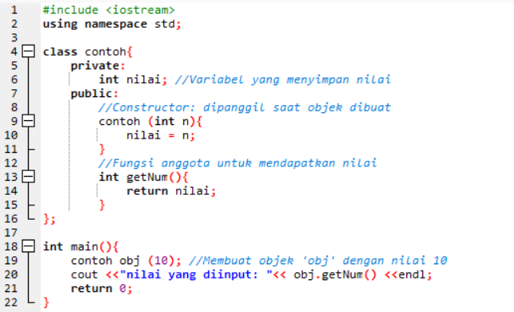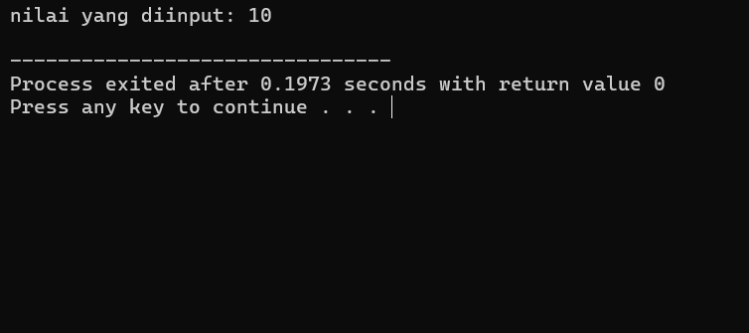

Di PDF

